**TRƯỜNG THCS HẢI ĐƯỜNG: HỌC SINH HÀO HỨNG TRẢI NGHIỆM “KINH DOANH NÔNG SẢN” TRONG BUỔI SINH HOẠT DƯỚI CỜ**

Sáng ngày 17 tháng 02 năm 2025, sân trường THCS Hải Đường, huyện Hải Hậu, tỉnh Nam Định rộn ràng hơn bao giờ hết. Dưới ánh nắng ban mai, từng hàng ghế ngay ngắn đã sẵn sàng đón chào buổi sinh hoạt dưới cờ đặc biệt với chủ đề “***Phát triển nông nghiệp trong thời kỳ hội nhập***”. Nhưng hôm nay, không chỉ là những bài học khô khan trên sách vở, mà là một hành trình trải nghiệm thực tế, nơi các bạn học sinh được thử sức với vai trò của những người kinh doanh nông sản thời đại mới. Buổi sinh hoạt diễn ra trong không khí háo hức, với sự tham gia đầy đủ của ban giám hiệu, thầy cô giáo và toàn thể học sinh, dưới sự dẫn dắt tự tin của bạn Đỗ Ngọc Bảo Long học sinh lớp 8A1.

Tiếng trống vang lên, tất cả học sinh nhanh chóng ổn định vị trí. Lễ chào cờ diễn ra trong sự trang nghiêm, khi lá cờ đỏ sao vàng từ từ tung bay trước gió. Lời hát Quốc ca vang lên mạnh mẽ, gợi lên trong lòng mỗi học sinh niềm tự hào dân tộc và ý thức trách nhiệm của thế hệ trẻ đối với sự phát triển của đất nước.

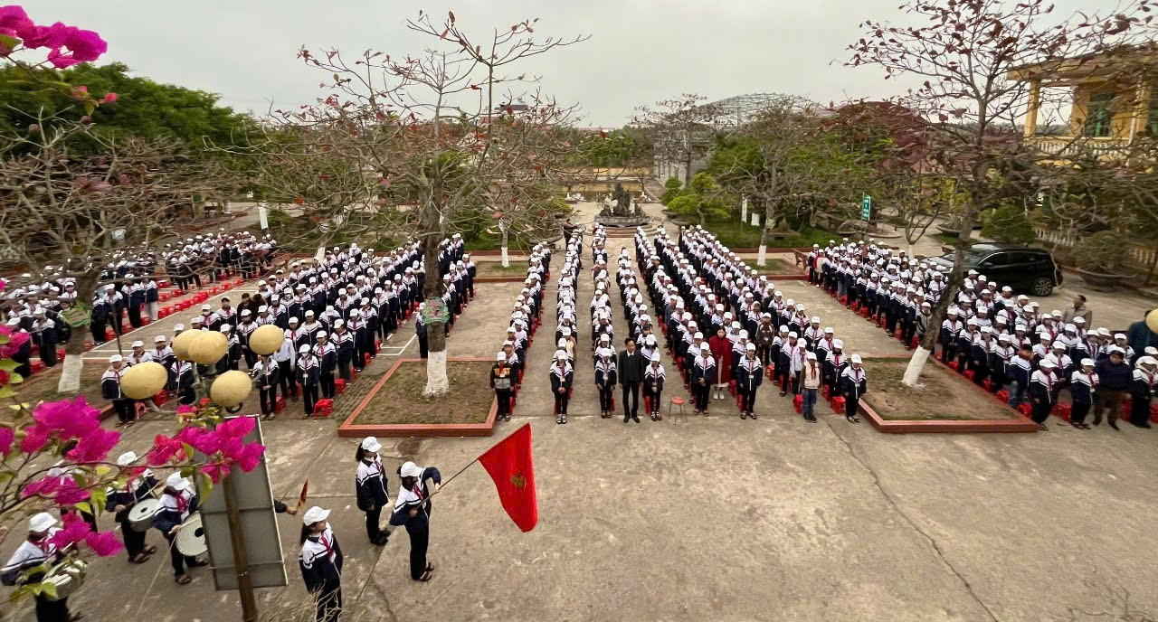

*Ảnh: Nghi lễ chào cờ*

**Khi sân trường trở thành “Hội chợ nông sản” đầy sáng tạo**

Nếu như trước đây, hình ảnh người nông dân chỉ gắn liền với đồng ruộng, chợ quê, thì trong buổi sinh hoạt này, các bạn học sinh khối 8 đã đem đến một góc nhìn hoàn toàn mới: nông sản có thể tiếp cận thị trường hiện đại bằng công nghệ và sự sáng tạo.

Những mô hình kinh doanh nông sản được tái hiện đầy sinh động:

- Livestream bán hàng: Các bạn học sinh hóa thân thành những “chủ shop” chuyên nghiệp, tự tin giới thiệu sản phẩm, kêu gọi khách hàng đặt hàng ngay trên sân khấu. Sự sôi động của những phiên livestream mô phỏng không chỉ mang lại tiếng cười mà còn giúp các bạn rèn luyện kỹ năng giao tiếp, thuyết phục và ứng dụng công nghệ vào kinh doanh.

- Hội chợ nông sản: Những gian hàng trưng bày nông sản được trang trí bắt mắt, từ rau củ quả tươi xanh đến các đặc sản quê hương. Các bạn học sinh chia nhau nhiệm vụ: người mời chào khách, người thuyết trình về sản phẩm, người lo giá cả… tất cả tạo nên một không gian học tập thực tế đầy hứng khởi.

- Hợp tác xã nông nghiệp: Không chỉ dừng lại ở việc bán hàng, các nhóm học sinh còn tìm hiểu về mô hình hợp tác xã, cách vận hành và quản lý để đưa nông sản đến với thị trường lớn hơn. Đây là cơ hội để các bạn hiểu rõ hơn về tinh thần hợp tác, tính kỷ luật và cách tổ chức sản xuất chuyên nghiệp.

*Link:* [*https://www.facebook.com/share/v/1DVFkEPx2R/*](https://www.facebook.com/share/v/1DVFkEPx2R/)

*https://www.facebook.com/share/p/1B8DnSBA5b/*

Không chỉ có những trải nghiệm thực tế, buổi sinh hoạt còn trở nên sôi động hơn với các tiết mục văn nghệ đặc sắc. Tốp ca khối 8 mang đến ca khúc “*Tâm tình người lính*”, khiến cả sân trường lắng đọng trong những giai điệu hào hùng. Còn bạn Yến Nhi với giọng hát đầy cảm xúc đã khép lại chương trình bằng một bài hát sâu lắng, để lại dư âm khó quên trong lòng thầy cô và bạn bè.

**Lời nhắn nhủ từ thầy Đặng Văn Khánh – Ý nghĩa của sự trải nghiệm**

Cuối buổi sinh hoạt, thầy Đặng Văn Khánh – Phó Hiệu trưởng nhà trường đã có những lời nhận xét và đánh giá về tinh thần tham gia của các bạn học sinh. Thầy khen ngợi sự sáng tạo, tinh thần chủ động và khả năng làm việc nhóm của các em. Quan trọng hơn cả, thầy nhấn mạnh rằng giáo dục không chỉ nằm trong sách vở mà còn phải gắn liền với thực tiễn, và chính những trải nghiệm hôm nay sẽ là hành trang quý giá để các em bước vào tương lai.

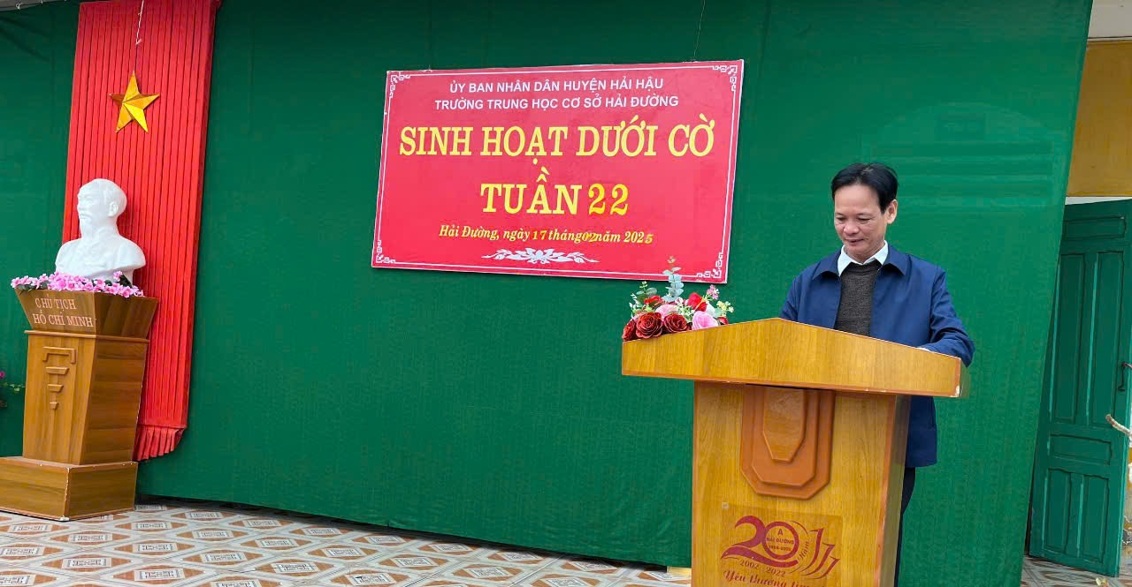

*Ảnh.**Thầy Đặng Văn Khánh – Phó Hiệu trưởng nhà trường phát biểu*

Buổi sinh hoạt dưới cờ hôm nay không chỉ giúp học sinh hiểu hơn về nông nghiệp trong thời kỳ hội nhập, mà còn mang đến những bài học thực tế vô cùng quý giá. Khi tự mình tham gia vào các hoạt động, các bạn học sinh đã có cơ hội rèn luyện nhiều kỹ năng quan trọng. Đó là ***sự sáng tạo*** khi nghĩ ra những cách tiếp cận khách hàng mới mẻ, kết hợp công nghệ vào kinh doanh. Đó là ***sự tự tin*** khi đứng trước đám đông, thuyết trình về sản phẩm mình chuẩn bị. Đó là ***kỹ năng làm việc nhóm***, khi mỗi bạn đều phải phối hợp chặt chẽ để gian hàng hoạt động hiệu quả. Và hơn hết, đó là ***tinh thần trách nhiệm***, khi các em nhận ra rằng mỗi sản phẩm nông nghiệp không chỉ là một món hàng, mà còn chứa đựng công sức lao động, giá trị văn hóa và tiềm năng phát triển của quê hương.

Những trải nghiệm ấy không chỉ là bài học cho hôm nay, mà còn là hành trang cho ngày mai. Trên con đường phía trước, có thể các em sẽ trở thành những doanh nhân, kỹ sư, nhà nghiên cứu, hoặc bất cứ ngành nghề nào mà mình yêu thích. Nhưng dù ở vị trí nào, những kỹ năng và tinh thần học hỏi từ hôm nay sẽ giúp các em bước đi vững vàng, tự tin và sẵn sàng nắm bắt cơ hội trong thời đại mới. Buổi sinh hoạt đã khép lại, nhưng những bài học và cảm xúc sẽ còn đọng lại lâu dài trong lòng mỗi học sinh. Không còn là những tiết học đơn điệu, mà là những hành trình khám phá – nơi các em được sáng tạo, trải nghiệm và trưởng thành.

*“Bạn đã bao giờ nghĩ rằng mình có thể trở thành một người bán hàng tài ba, một doanh nhân trẻ đầy sáng tạo ngay từ khi còn đi học chưa? Hãy cùng đón chờ những hoạt động thú vị tiếp theo tại THCS Hải Đường nhé!”*

Hải Đường, ngày 17 tháng 02 năm 2025

Tin bài: Ninh Thị Tròn

Giáo viên trường THCS Hải Đường, huyện hải Hậu, tỉnh Nam Định